Государственное учреждение образования
«Осиповичская специальная школа-интернат»

Проект
«Сенсорная среда для детей с особенностями психофизического развития, с расстройствами аутистического спектра и нарушениями опорно-двигательного аппарата по созданию современной модели развивающей образовательной среды, обеспечивающей эффективную реализацию коррекционной программы
для детей с ОПФР, РАС и нарушениями ОДА»
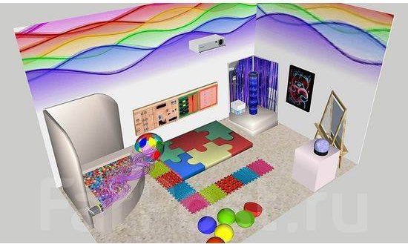

Паспорт проекта

Название проекта «Сенсорная среда для детей с особенностями психофизического развития, с расстройствами аутистического спектра и нарушениями опорно-двигательного аппарата» (оборудование сенсорной комнаты для создания предметно-пространственной среды образовательного учреждения, обеспечивающей решение психоэмоциональных, коммуникативных, сенсорных, поведенческих проблем в развитии детей с особенностями психофизического развития, с РАС и нарушениями опорно-двигательного аппарата в современных условиях).
Срок реализации проекта: 1 год.
Организация-заявитель, предлагающая проект: Государственное учреждение образования Осиповичская специальная школа-интернат».
Цель проекта: создание условий для совершенствования познавательной и эмоционально-волевой сферы детей с особенностями психофизического развития, с РАС и нарушениями опорно-двигательного аппарата путем организации специальной сенсорной среды.
Задачи проекта:
1. Приобретение сенсорной комнаты для детей с особыми образовательными потребностями с целью повышения эффективности процессов сопровождения детей с особенностями психофизического развития, с РАС и нарушениями опорно-двигательного аппарата в современных условиях.
2. Создание условий для развития и корригирования навыков саморегуляции и релаксации, формирования способности управлять своим эмоциональным состоянием; снятия мышечного и психоэмоционального напряжения в условиях сенсорной комнаты.
3. Разработка программы психолого – педагогического сопровождения образовательного процесса в условиях сенсорной комнаты.
4. Знакомство педагогов и законных представителей учащихся с работой сенсорной комнаты.
Основная идея проекта – создание сенсорной комнаты в учреждении образования с целью оказания комплексной коррекционно-развивающей, психологической помощи детям с ОПФР.
Проект направлен на создание предметно-пространственной среды образовательного учреждения, обеспечивающей решение психоэмоциональных, коммуникативных, сенсорных, поведенческих проблем в развитии детей с ОПФР в современных условиях.
Целевая группа: в учреждении образования обучается 58 учащихся с особенностями психофизического развития: дети с тяжёлыми нарушениями речи, задержкой психического развития, интеллектуальными нарушениями, дети с нарушением функций ОДА. С каждым годом, контингент учащихся становится все более сложным.

Актуальность проекта:
Мир входит в сознание человека лишь через дверь органов внешних чувств. Если она закрыта, то он не может войти в него, не может вступить с ним в связь. Мир тогда не существует для сознания.
Б.Прейер
Все сведения об окружающем мире и о себе самом человек получает в форме зрительных, слуховых, двигательных, кожных, вкусовых, обонятельных, проприоцептивных ощущений и восприятий. Однако восприятие не сводится к сумме отдельных ощущений, формирование целостного образа предметов – результат сложного взаимодействия ощущений и уже имеющихся в коре головного мозга следов прошлых восприятий. Именно дисфункцией сенсорной интеграции объясняется «странное» поведение ребенка с расстройством аутистического спектра: стереотипии, ритуалы, самостимуляции, аутоагрессия, эхолалия. С помощью такой защиты, ребенок старается снизить болезненно-травмирующие ощущения, успокоить себя, почувствовать контроль над ситуацией и обрести безопасность в своем уникальном мире, поэтому крайне актуальным является обогащение чувственного опыта детей, создание связей в головном мозге, путем экспериментирования, игр, продуктивной деятельности с песком, сыпучими, природными материалами, знакомство со свойствами предметов, снижение двигательного беспокойства.
В последние десятилетия во многих странах в коррекционно-развивающей работе с детьми с особенностями психофизического развития, с РАС активно используется метод сенсорной интеграции. Этот метод направлен на стимуляцию работы органов чувств в условиях координации различных сенсорных систем. Он также нашёл своё применение в работе с детьми, имеющими трудности в обучении, гиперактивных детей.
Сенсорная интеграция - сложный процесс, происходящий в центральной нервной системе. Человек способен организовать и упорядочить восприятие сигналов которое считывает его тело (запах, вкус, зрение, давление, и т. д.).
Сенсорная интеграция ориентирована на работу с базовыми сенсорными системами: вестибулярной, тактильной, перцептивной с дополнительным включением слуха, зрения и обоняния, вкуса. Это основа для работы сенсорных систем нашего организма.
Цель данного метода коррекции - научить одновременно обрабатывать информацию, получаемую головным мозгом от разных анализаторов.
Метод сенсорной интеграции подходит ребёнку, если родители или педагоги наблюдают в его развитии определённые особенности:
отсутствие или резкое снижение мотивации к речевому общению, речевой негативизм, немотивированное нежелание говорить;
нарушение целенаправленности и концентрации внимания;
недостаточность зрительного и слухового восприятия;
трудности усвоения последовательности артикуляционных движений и воспроизведения артикуляционной позы;
нарушения слоговой структуры слов;
трудности усвоения лексико-грамматической стороны речи;
особенности нейропсихических процессов:
- нарушение равновесия процессов возбуждения и торможения;
- эмоциональная лабильность;
- невротические реакции;
Невозможность интегрировать сенсорную информацию, поступающую от различных органов чувств, для того чтобы получить полноценную картину окружающего мира.
Сфера сенсорной интеграции – это, прежде всего, лечебный метод, используемый трудотерапевтами, однако он может эффективно применяться и с другими дисциплинами - такими, как логопедия, психология, дефектология.
Дети с особенностями психофизического развития, с РАС, как правило, испытывают трудности с чувствами. Они могут быть слишком или недостаточно чувствительными, а также не уметь интегрировать свои чувства. Терапия сенсорной интеграции фокусируется на снижении чувствительности ребенка и оказании ему помощи в реорганизации чувственной информации.
Проблема сенсорной интеграции у детей с особенностями психофизического развития, с РАС стоит особенно остро, дети либо ограничены в получении взаимодействия с окружающим миром, тактильного взаимодействия, либо перегружены зрительно – слуховыми стимулами и при этом испытывают сенсорный голод всего остального.
Одной из важных составляющих полноценного развития детей является сенсорное развитие, как предпосылка к полноценному интеллектуальному развитию. От того как у ребенка будет сформирована и развита функция восприятия окружающего мира, насколько он совершенно слышит, видит и осязает окружающее, зависит его дальнейшая интеграция в обществе.
Поэтому, для улучшения сенсорного развития ребенка необходимо уравновешивать средства и методы сенсорного воспитания. Познание окружающего мира начинается с ощущений, с восприятия. Чем богаче ощущения и восприятие, тем шире и многограннее будут полученные
ребёнком сведения об окружающем мире. Чрезмерная или недостаточная чувствительность к тактильным, зрительным, слуховым стимулам, а также движению, к примеру, избегание касания некоторых фактур (песок, каша); избегание занятий с пластилином, рисования пальцами; проблемы с манипулированием, сверхчувствительность к звукам, к свету; слишком высокий или слишком низкий уровень двигательной активности, расстройства мышечного тонуса - всё перечисленное и многие другие нарушения испытывают дети с особенностями психофизического развития, с РАС.
Данная проблема выбрана нами не случайно. Именно сенсорное развитие составляет фундамент умственного развития ребенка, является залогом его дальнейшего успешного обучения. Актуальность выбора программы по преодолению сенсорных нарушений обусловлена, прежде всего, тем, что нарушение сенсорного восприятия окружающего мира является одной из главных особенностей развития детей с расстройством аутистического спектра.
На сегодняшний день во многих коррекционных учреждениях открываются сенсорные комнаты и сенсорные уголки, направленные на реализацию методов сенсорной интеграции. Сенсорная комната представляет собой искусственно созданное окружение, где ребенок, пребывая в безопасной, комфортной обстановке, наполненной разнообразными стимулами, самостоятельно или при ненавязчивом сопровождении специалиста исследует среду. Каждая сенсорная комната предлагает гораздо больше различных впечатлений, чем традиционное окружение и позволяет их использовать более длительное время.
В условиях сенсорной комнаты используется массированный поток информации на каждую сенсорную систему. Одновременная стимуляция нескольких сенсорных систем приводит не только к повышению активности восприятия, но и к обеспечению сенсорной интеграции.
Сенсорная комната – это особым образом организованная окружающая среда, наполненная различного рода стимуляторами, цель которых заключается в воздействии на органы чувств человека.
Классификация стимулов сенсорной комнаты:
Светотерапия и цветотерапия – воздействуют на зрение. Мягкий свет – покой. Яркий свет – возбуждение.
Звукотерапия – воздействует на слух. Может быть пассивной и активной. Спокойная мелодичная музыка, звуки природы – покой. Механические звуки, электронная музыка, произведения с разной силой тональности - возбуждение.
Ароматерапия – воздействует на обоняние. Приятные запахи – покой. Резкие запахи – возбуждение. Кроме того, эфирные масла обладают бактерицидными, противовирусными и противовоспалительными свойствами.
Тактильные ощущения – воздействуют на рецепторы кожи. Ощущения мягкости, тепла, нежности – покой. Покалывание, надавливание, вибрация – возбуждение. Использование приборов для массажа снимает мышечное напряжение и улучшает кровообращение.
Наполняемость сенсорной комнаты:
• Магнитофон, воспроизводящий звуки природы;
• Ароматические приспособления (диффузеры, лампы);
• Мягкие подушки и одеяла;
• Пузырьковые трубы;
• Кресла-мешки;
• Массажные кресла и маты;
• Ночники, особые светильники, лава-лампы.
Включение сенсорного компонента в структуру комплексной коррекции положительно влияет на достижение высоких результатов в развитии коммуникативных навыков детей.
Данный проект обеспечит возможность организовать условия для позитивного восприятия окружающего мира и социума, возможность расширения жизненного опыта детей, обогащения их чувственного мира. Специфическое оборудование сенсорной комнаты позволит в привычном для детей пространстве выполнять разнообразные предметно – практические и игровые действия, сочетая двигательную и речевую активность. Этому способствует определённые модули и стимуляторы, игровые тренажеры, релаксационное оборудование.
Необходимость создания сенсорной комнаты обусловлена тем, что в учреждении образования функционируют классы интегрированного обучения и воспитания для детей с ОПФР, с РАС.
На сегодняшний день в школе обучается 58 учащихся с ОПФР, из них 12 учащихся с детским аутизмом. Из года в год количество детей данной категории увеличивается. Поэтому в учреждении ведётся активная работа по созданию адаптивной образовательной среды для успешного обучения учащихся данной категории. В каждом классном помещении, где обучаются дети с РАС, оборудованы сенсорные зоны, имеющие определённый набор специального оборудования. Однако планировка, размеры учебных кабинетов и стоимость отдельного оборудования не позволяют должным образом организовать предметно – пространственную среду, обеспечивающую решение сенсорных и поведенческих проблем в развитии детей с РАС. Поэтому наличие сенсорной комнаты в нашем учреждении, оборудованной различного рода стимуляторами, является необходимой современной моделью для реализации комплексного подхода в воспитании и развитии детей с РАС и оказания им всесторонней коррекционной помощи.
Сенсорная комната является важным инструментом в работе психолога, дефектолога, логопеда, педагогов с детьми, имеющими проблемы в развитии, обучении, поведении, социальной адаптации.
Краткое описание мероприятий в рамках проекта:
Мероприятие 1. Определить контингент учащихся, которым необходимы занятия в сенсорной комнате.
Мероприятие 2. Приобрести сенсорную комнату.
Мероприятие 3. Разработать программу психолого-педагогического сопровождения образовательного процесса в условиях сенсорной комнаты.
Мероприятие 4. Ознакомить педагогов и родителей с работой сенсорной комнаты.
Мероприятие 5. Взаимодействовать со СМИ по ходу реализации проекта.
Обоснование социальной значимости и перспективы проекта
Социальная значимость проекта заключается в том, что при наличии сенсорной комнаты появится возможность:
-создать необходимую предметно-пространственную среду образовательного учреждения, обеспечивающую решение психоэмоциональных, коммуникативных, сенсорных, поведенческих проблем в развитии детей с РАС в современных условиях.
-создать зону психологического комфорта для детей и взрослых с целью укрепления их психоэмоционального здоровья.
Срок реализации: 2026 год
Общий объем финансирования (в российских рублях): 200 000
Средства спонсора (в российских рублях): 150 000
Место реализации проекта: г.Осиповичи, ул.Сташкевича, 33а
Контактное лицо: Карчевская Л.И., заместитель директора по воспитательной работе, т. +375293455586
Тип проекта: гуманитарный
Примерный план реализации проекта
1. Разработка проекта.
2. Поиск инвесторов, участие в конкурсах на выделение грантов.
3. Отведение помещения для установки сенсорной комнаты.
4. Приобретение и установка необходимого оборудования.

План реализации проекта
Подготовительный этап
- Изучение нормативно-правовой базы, методической литературы по созданию инновационной предметно-развивающей среды для различных категорий детей;
- Подготовка помещения для создания комнаты;
- Проверка пожарной безопасности в помещении.

Основной этап
- Создание и оборудование сенсорной комнаты;
- Проведение входной диагностики детей и мониторинга текущего состояния детей в процессе реализации проекта:
- Подбор диагностического материала;
- Входная диагностика детей с РАС;
- Мониторинг текущего состояния детей в процессе реализации проекта.
- Разработка перспективного планирования, программы психолого-педагогического процесс в условиях сенсорной комнаты.

Итоговый этап
- Отчет о реализации проекта;
- Мониторинг развития познавательной и эмоциональной сферы детей;
- Оформление материалов об успешной реализации проекта.

Оборудование сенсорной комнаты
1.Фибероптические волокна «Звездный дождь» придают визуальную, тактильную стимуляцию, чувство спокойствия. Их можно трогать, держать в руках.
Работа в сенсорной комнате организуется в следующих направлениях:
— развитие и коррекция нарушенных функций (осуществляется при выполнении упражнений, заданий, способствующих развитию сенсомоторики, психических функций);
— коррекция эмоционально-волевой сферы (происходит при выполнении релаксационных упражнений, способствующих уменьшению состояния тревожности, снятию эмоционального напряжения, утомляемости, повышению саморегуляции, тренирующих дыхание).
Фибероптические волокна равномерно распределенные по всей ширине каскада опускаются до самого пола, создается необычный завораживающий эффект.
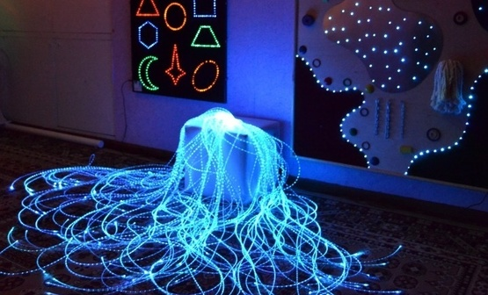
Объединяют все фибермодули одно – это оптоволокно (световоды) толщиной от 0,75 до 150 мм, которое упаковано по всей длине от 100 до 500 см, которое упаковано по одной нити в силиконовую трубочку толщиной от 2 до 5 мм. Используя оптоволокно с источником света, каждая нить получает свет, в совокупности приобретая поистине, волшебное сияние. Пучёк волокон, сам по себе уже является антидепрессантом. Волокна мягкие и приятные на ощупь их можно переплетать между собой.

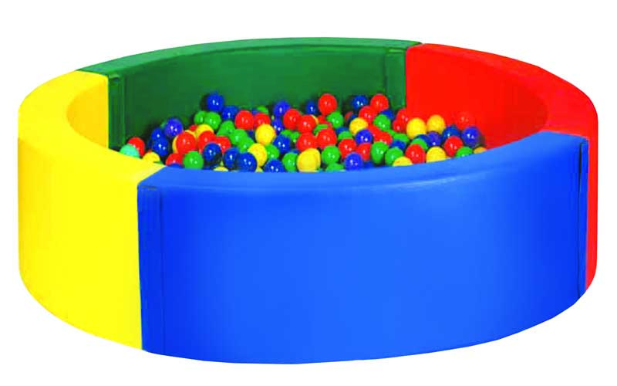
Сухой бассейн оказывает многостороннее влияние на организм ребенка – нормализует деятельность центральной нервной системы, улучшает деятельность сердечно-сосудистой системы, органов дыхания, опорно-двигательного аппарата, активизирует течение обменных процессов, способствует нормализации массы тела, оказывает закаливающий эффект, оказывает благотворное сенсорное воздействие, создает положительный психо-эмоциональный фон.

3.Короб с цветным песком
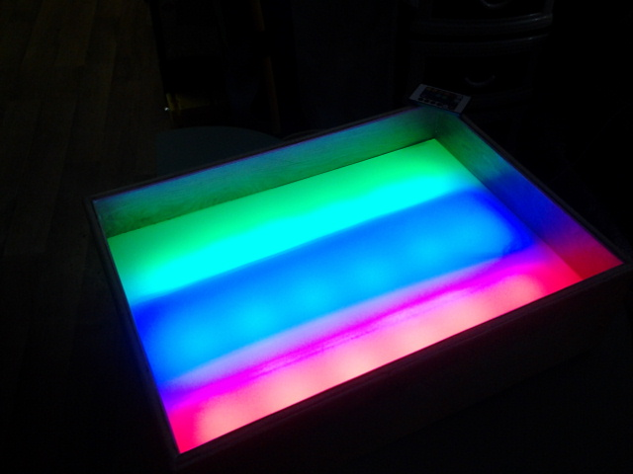
Игра с песком предоставляет ребенку возможность избавиться от психологических травм с помощью перенесения вовне, на плоскость песочницы, фантазий и формирования ощущения связи и контроля над своими внутренними побуждениями. Установление связи с бессознательными побуждениями, особенно с архетипом самости, и их выражение в символической форме в значительной мере облегчают здоровое функционирование психики.

4.Пузырьковые колонны
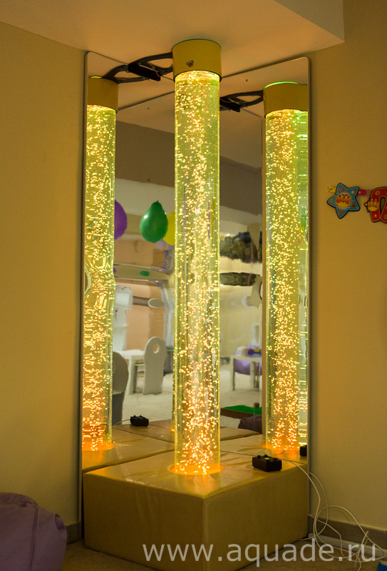
В прозрачной колонне высотой 150 см и диаметром 10 см, выполненной из органического стекла или пластика, заполненной водой, перемещаются вверх, вниз и в стороны фигурки рыбок, подталкиваемые пузырьками воздуха. Такая колонна - основной и неотъемлемый элемент темной сенсорной комнаты.
Используется для стимуляции зрительных и тактильных ощущений. Безопасное угловое зеркало, помещенное за пузырьковой колонной, визуально увеличивает пространство, а мягкая платформа, окружающая колонну, позволяет удобно расположиться рядом и ощущать тактильно и зрительно ее благотворное воздействие: успокоиться, расслабиться, настроиться на позитивное взаимодействие с окружающей средой.

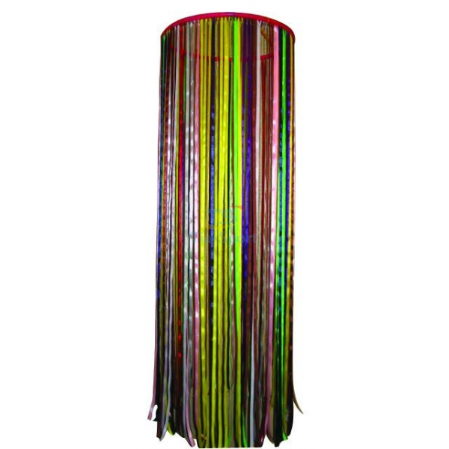
5. Сухой душ
Разноцветные атласные ленты спокойных тонов, спускающиеся вниз, словно струи воды. Их приятно трогать, перебирать в руках, сквозь них можно проходить, касаясь их всем телом. Оказавшись в сухом душе, подняв вверх голову, человек видит свое отражение в зеркальном потолке.
Разноцветные «струи» стимулируют тактильные ощущения, способствуют развитию зрительного и тактильного восприятия пространства и себя в нем. За «струями» лент можно спрятаться от внешнего мира. Сухой душ может использоваться как «уголок уединения».

6. Тактильная панель с декоративными элементами - это развивающий модуль-доска, на которой расположены элементы различных форм, размеров и цветов: ковровые покрытия, алюминиевые тактильные элементы и игровое оборудование, которое познакомит с тактильными ощущениями, позволит развить осязательные навыки. Тактильная панель состоит из элементов, изготовленных из ткани, дерева, пластика, металла, которые выполняют важную функцию знакомства ребенка с понятиями «мягкий/твёрдый», «гладкий/шершавый».
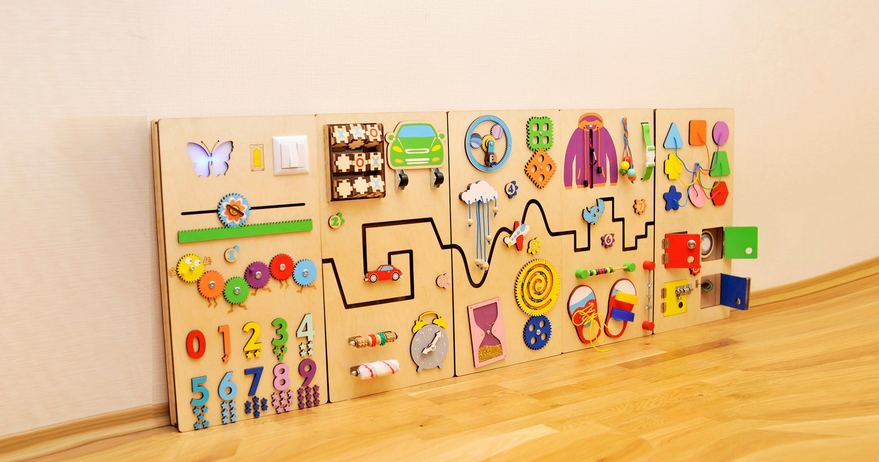
7.Тактильный комплекс «Дорожка»
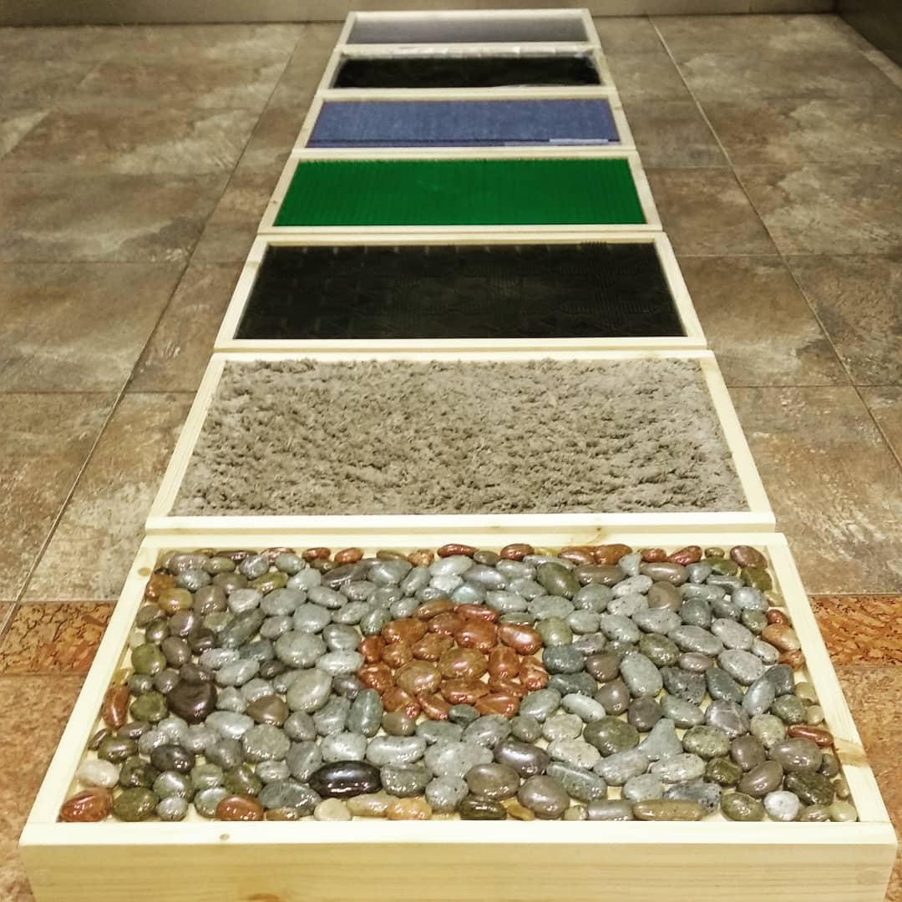
Дорожка из тактильных модулей состоит из 7 элементов, которые наполнены различными материалами. Перебирая босыми ногами по камушкам, жестким, мягким или же гладким покрытиям, можно испытать разнообразие тактильных ощущений. Благодаря прикосновениям ребёнок учится жить в новом мире, получает о нем информацию. Ощущения, получаемые от такого общения, складываются в опыт тактильной чувствительности, что, в свою очередь, стимулирует его умственную деятельность. Стимулирование тактильных чувств также оказывает положительное влияние на внимание, мышление, воображение, зрительную и двигательную память. Элементы с наполнениями можно выстраивать в единую дорожку, менять их местами, или же использовать каждый по отдельности, обучая ребёнка в игровой форме отличать различные модули на ощупь.
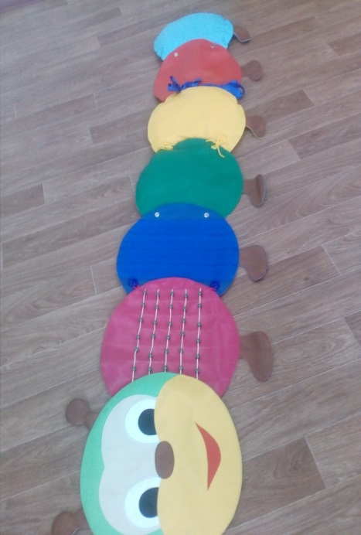
8.Сенсорная «Гусеница-массажер»
Сенсорная гусеница помогает развивать детям тактильное и визуальное восприятие. Собирая детали-мешки с разными наполнителями они стимулируют органы чувств. По гусенице можно ходить, что помогает массажировать стопы и развивает координацию.
Состоит из 6 частей. Детали-мешки наполнены гранулами, мягким пенопластом, песком, пенополиуретаном. Один мешочек можно заполнить самим.
Крепятся друг к другу с помощью соединительных деталей.
Материалы: цветная винилискожа, эластичный пенополиуретан, липкая лента, цветной шнур, бусины, кнопки, лента, пуговицы, молния, нитки повышенной прочности.

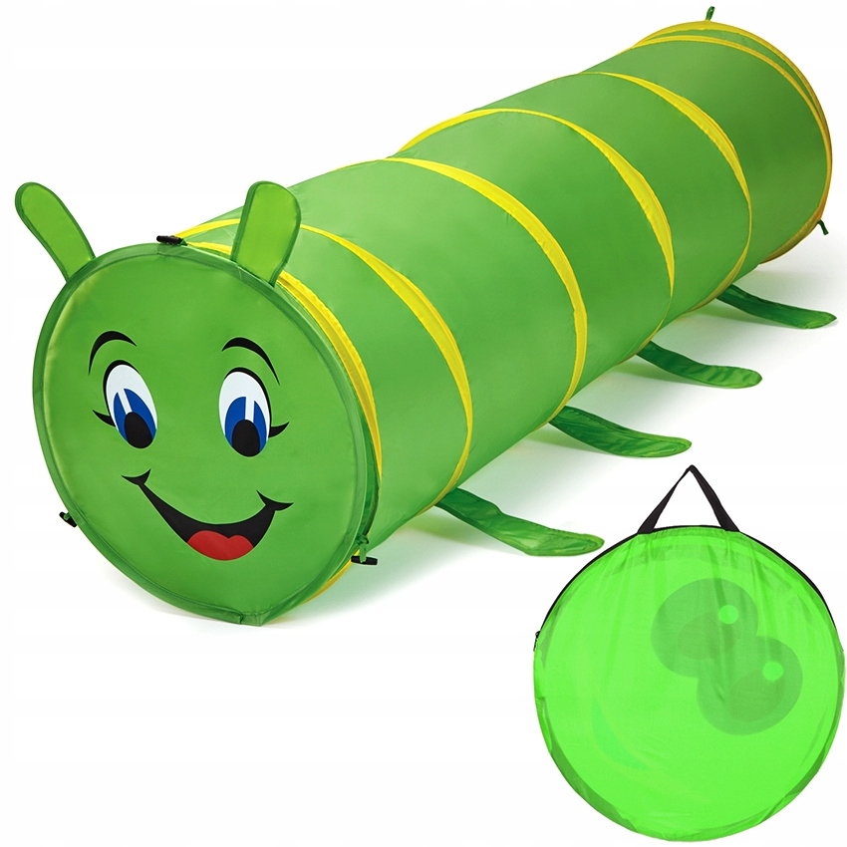
9.Гусеница-туннель сенсорная
Играть, осязать, проползать, прятаться или преобразовывать. Внутри пенополиуретан, чехол из искусственной кожи. Синие полосы из мягкого материала прочно пришиты. Квадраты, которые крепятся на внешнюю поверхность туннеля посредством липкой ленты, обтянуты разноцветной искусственной кожей. Чехол изготовлен из искусственной кожи и внутри, в «пещере». Гусеница опирается на три опоры или ножки, которые имеют облегченную конструкцию.
10. Полусфера зеркальная с мотором
Вращающийся зеркальный шар с ограненной сферой, который подвешивается к потолку. Узкий луч света, направленный на зеркальный шар, отражается от него. При этом возникает эффект бесконечного множества бликов, напоминающих падающий снег или мелькание «солнечных зайчиков». В сочетании со спокойной музыкой эти блики создают ощущение сказки, героями которой становятся те, кто находится в комнате.
Прибор активно используется в процессе проведения релаксационных занятий, а также занятий по фантастическим сказочным сюжетам, стимулируя зрительное восприятие, развивая воображение, концентрируя внимание на движущихся бликах. Обогащает восприимчивость и воображение, способствует развитию зрительного восприятия и ориентировки в пространстве, создает психологический комфорт.
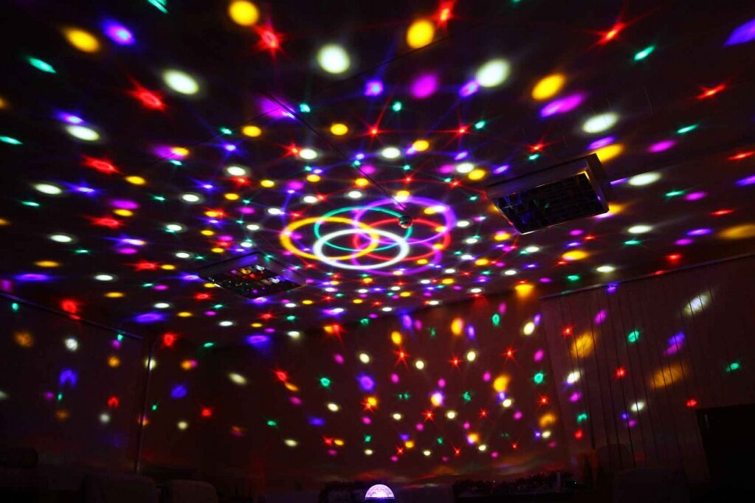
11.Коврики
Пластмассовый коврик из разноцветных прямоугольников. Рабочая поверхность коврика покрыта небольшими шипами.
Предназначен для точечного массажа рефлекторных зон стопы, улучшает кровоснабжение стоп, что ведет к оздоровлению организма.
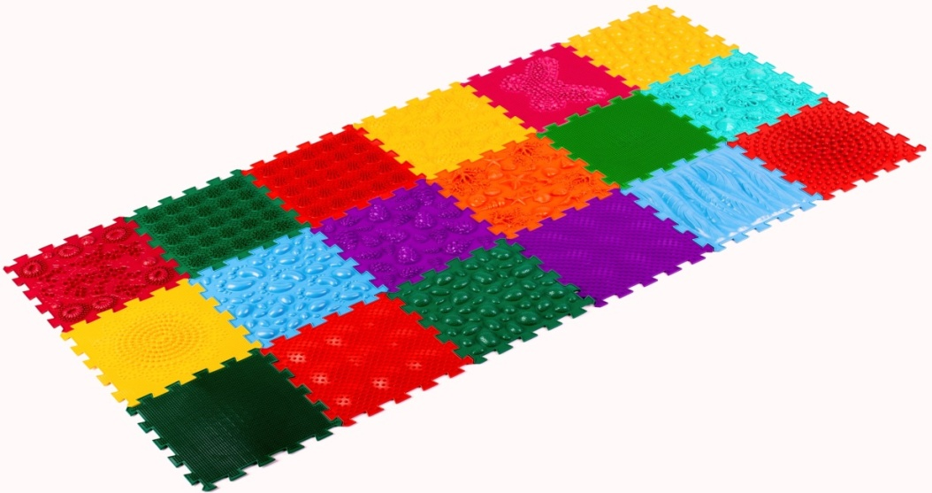
Коврик массажный со следочками
Тактильная дорожка длиной 180 см, шириной 40 см, состоящая из параллельно уложенных трубок. К коврику прилагаются желтые следочки (20 штук).
Коврик эффективен для стимуляции тактильных ощущений стопы.
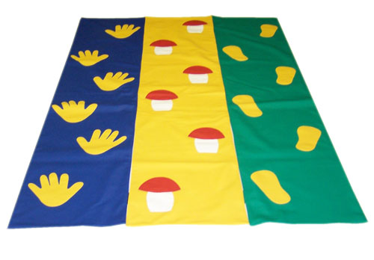
12. Пуфик-кресло с гранулами
Сидение, наполненное пенополистирольными гранулами.
Служит удобной опорой для сидящего или лежащего человека, принимая форму в соответствии с изгибами его тела. Сидя или лежа на пуфике, можно расслабиться и наблюдать за происходящим вокруг. Можно лечь на живот, подмяв пуфик под себя, обнять его руками и расслабить мышцы спины. Поверхность пуфика способствует тактильной стимуляции соприкасающихся с ним частей тела. Легкие пенополистирольные гранулы оказывают мягкое приятное воздействие и способствуют лучшему расслаблению за счет легкого точечного массажа. Кроме того, воздушное пространство между гранулами обеспечивает вентиляцию и сухое тепло.
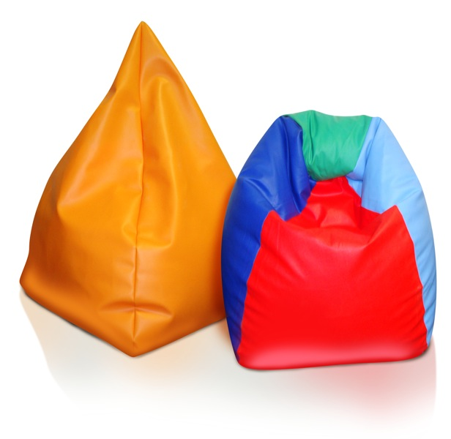
13. Цветные мягкие модули
Набор разноцветных объемных мягких геометрических фигур (параллелепипеды, цилиндры, треугольные призмы, лесенки, арки и др.).
Цветные мягкие модули используются для объемного моделирования, конструирования различных сооружений в зависимости от целей занятия. Развивают моторные умения, творческие способности детей, наглядно-действенное мышление, двигательную активность, формируют пассивный и активный словарь, развивают общую моторику, координацию движений.
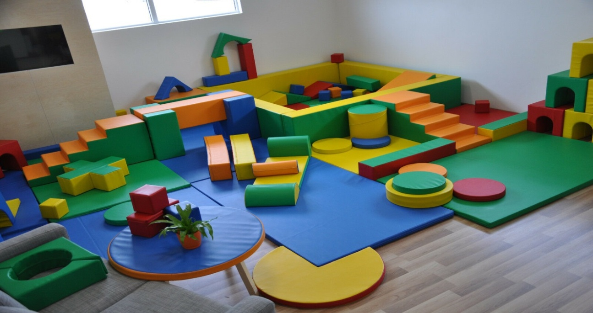
14. Профессиональный генератор запахов со звуками природы и ароматами.
Портативный прибор, представляющий собой стеклянный шар на подставке, обладает 7 режимами подсветки шара и воспроизводит 6 звуков природы. При нажатии на кнопку запаха включается генератор запахов.
Прибор позволяет воздействовать на ощущения человека звуком, запахом и светом. Яркость освещения шара меняется в соответствии с частотой звука. В комплект входят два аромата - один обладает расслабляющим, антистрессовым действием, а другой - бодрит и освежает.
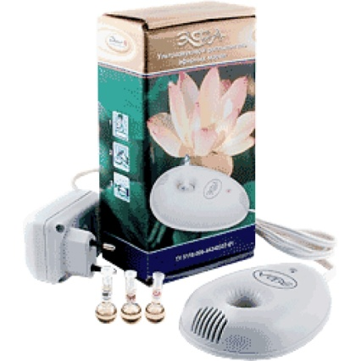
15. Массажеры (массажные мячи «Ёжики», «Дикие огурцы» и массажные ролики)
Резиновые массажеры круглой, овальной и цилиндрической формы с многочисленными закругленными выступами по всей поверхности.
Используются для стимуляции тактильной чувствительности, снятия мышечного напряжения, обучения самомассажу и усиления эффекта релаксации во время занятий в сенсорной комнате. Повышают мышечный тонус, развивают проприоцептивное и пространственное представление, развивают мелкую моторику, коммуникативные способности.
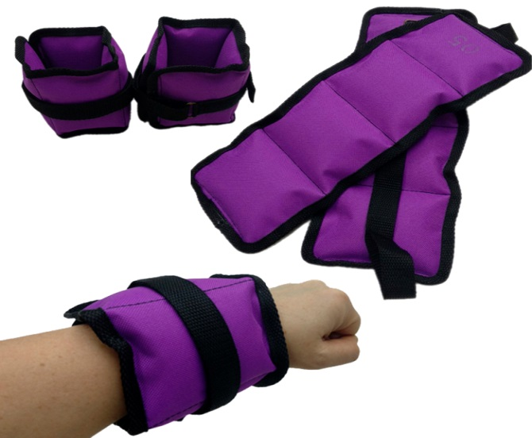
16. Утяжелители» для рук, ног, плечевого отдела. Утяжеляющее одеяло.
Мешочки, наполненные супучим материалом, закрепляющиеся на липучках
Способствует развитию проприоцептивного восприятия, ощущению тела в пространстве и границ тела.

17. Мягкий тканевой гамак «Соволет»
Используется в коррекционных занятиях для развития вестибулярного аппарата.
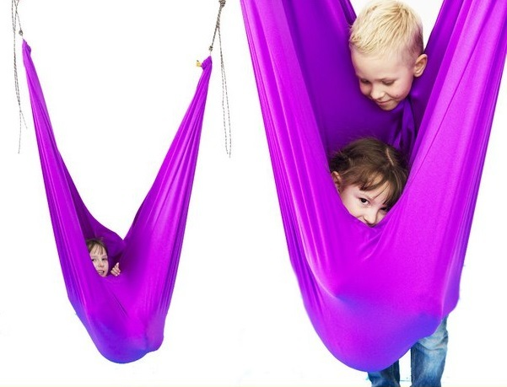
18. Сенсорный мяч «Фитбол»
Мягкий резиновый мяч с рельефной поверхностью
Стимулирует сенсорику, обеспечивает легкий массаж всего тела, развивает глазодвигательную координацию, двигательную активность, способность ощущать свое тело и контролировать мускулатуру.
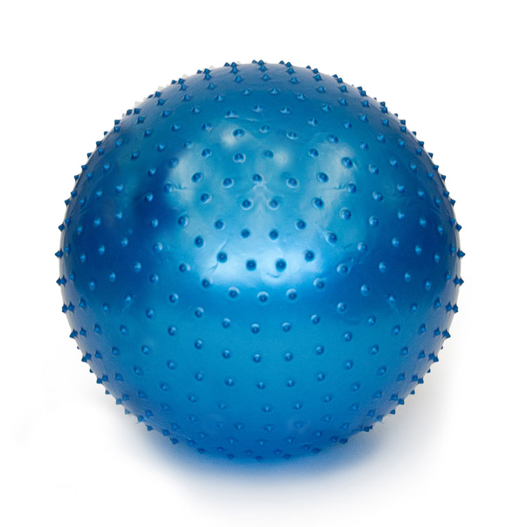
19. Разноцветные шифоновые платки
Разноцветные квадратные шифоновые платки размером 0,5 м х 1 м.
Используются в упражнениях на релаксацию и в танцедвигательных упражнениях.
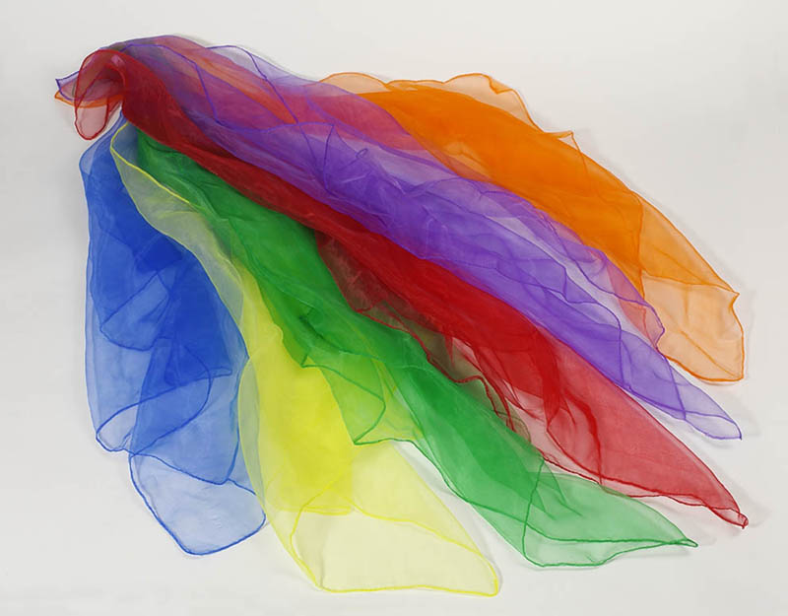
20.Балансировочная доска «Бильгоу»
Деревянная доска прямоуголной (округлой) формы.
Используется для стимулящии балансовых ощущений и развивает вестибулярный аппарат.
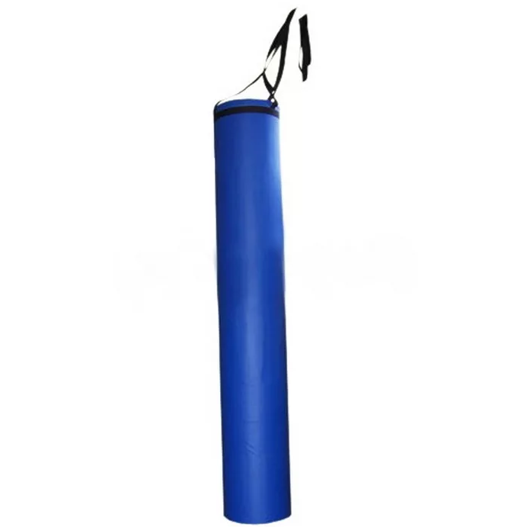

Ожидаемые конечные результаты реализации проекта:
1. Создана современная инновационная предметно – развивающая среда в специально подготовленном помещении (сенсорная комната со специальным оборудованием).
2. Разработана система работы в сенсорной комнате, направленная на регуляцию эмоционального состояния и поведения детей, повышение самооценки и уверенности в себе, на развитие коммуникативных способностей, регуляцию психоэмоционального состояния ребенка, развитие познавательной сферы.
3. Обеспечено всестороннее развитие детей по таким направлениям, как физическое, эмоционально – волевое, социально-личностное.
4. Сокращение количества учащихся, испытывающих психоэмоциональное напряжение, тревожность, беспокойство и агрессивность.
5. В ходе реализации проекта у школьников повысятся стартовые возможности развития их способностей на ступени школьного обучения; педагоги повысят свой профессиональный уровень.
6. Укрепление материально – технической базы.

